Vlievleger-Wijnverkoop
Buitenlands kamp Seniors 2017


Gaspar, Lieve, Leonie, Jeff, Noah, Winde, Tuur, Yonathan,
Wannes, Gunnar, Milo
Wijnen 2016-2017
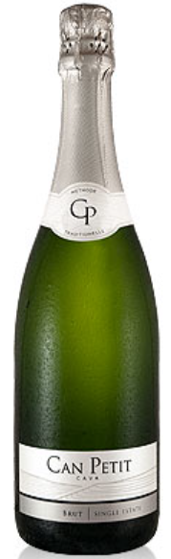

Cava Can Petit
Gonzalez Byass
Brut
Streek:
Penedes –D.O – Sant Sadurni de Noya Spanje
Druiven:
50% Xarel-lo, 25% Macabeo, 25% Parrelada
Productiezone:
Een enkele wijngaard, gelegen op de heuvels van de streek Penedes. De ondergrond is rijk aan klei met kalk en rotsen
Vinificatietechniek en rijping;
Met de hand geplukt druiven, apart vinificatie, geoogst bij volledige rijpheid (kleur, aroma’s). vinificatie in Inox tanks nadien hergisting op fles gedurende 12 tot 15 maanden sur latte en dan nadien de dégorgement.
Kleur:
Goudgele kleur met gouden reflecties. Boeket:
Geuren van groene appel, peer, pompelmoes, laurier en sinaasappelschil. Een mooie frisse sprankel.
Smaak:
In de mond een fruitige schuimwijn met kruidige aanvang, fijne pareling. Het fruit dat wordt ondersteund door verse laurier en sinaasappelschil. Deze cava is pittig en ideaal als aperitief.
Ideale temperatuur:
6/8°C
Passend bij:
Ideaal als aperitief, bij tapas, gerookte vis, schaal-en schelpdieren
Prosecco
Borgo San Leo
Streek:
Veneto – Italië
Druiven:
100% Glera ( voorheen Prosecco druif)
Productiezone:
Veneto Italië. De druiven komen uit de streek tussen Vincenza en Valdobbiadene. De druiven komen van verschillende wijngaarden. Ondergrond is van kalksteen en zandgronden
Vinificatietechniek en rijping;
Aan het maken van deze Prosecco wordt veel zorg besteed. De druiven worden zachtjes geperst en vervolgens gefermenteerd bij een gecontroleerde temperatuur van 10 graden. De most wordt geklaard, waardoor er een mooi en zuiver sap overblijft. Via de Charmat methode wordt er koolzuur in de wijn gespoten, dit gebeurt in roestvrijstalen tanks
Kleur:
Lichtgele kleur met groene reflecties.
Boeket:
Fruitig, met subtiele aroma's van blauweregen en appel.
Smaak:
In de mond een fijne zachte schuimwijn met schitterende pareling. Mooi evenwicht in de mond met noties van amandelen die typisch zijn voor de glera druif. Zeer zachte afdronk.
Ideale temperatuur:
6/8°C
Passend bij:
aperitief - gevulde pasta met spinazie en roomkaas - peccorino met honing - bruscetta - Italiaanse ham

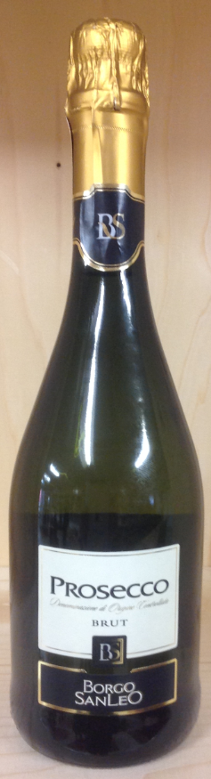
Le fut du Roy
Sauvignon Blanc
Streek:
Frankrijk – Languedoc – Roussillon en pays de l’aude
Druiven:
100% Sauvignon Blanc
Productiezone:
Wijngaarden gelegen in het zuiden van de Languedoc-Rousillon en deel uitmakend van de familie zuiderse wijnen.
Ondergrond is mix van zand, keien en sylex
Vinificatietechniek en rijping;
Druiven worden onmiddellijk geperst, nadien schilcontact bij gecontroleerde temperatuur van 16- 18°c op inox tanks
Kleur:
Lichtgeel met groene reflecties
Boeket:
Intens, fruitig met toetsen van groene appel, citrusfruit, mango en witte bloesems.
Smaak:
Fijne goed gestructureerde wijn met toetsen van mango en guave. Fris en fruitig met aangename zuren.
Ideale temperatuur:
6/9°C
Passend bij:
Oriëntaalse gerechten, zachte kazen, salades, gegrilde vis,

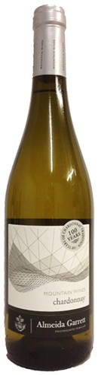
Almeida Garrett
Chardonnay
Streek:
Beira Interior – Portugal
Druiven:
100% Chardonnay
Productiezone:
Wijngaarden gelegen in het Noordoosten van Portugal, regio Beira Interior, wijnranken hebben een gemiddelde leeftijd van 25 jaar. de ondergrond is van graniet, kalk en leisteen
Vinificatietechniek en rijping;
De most heeft een licht contact met de druivenschillen en wordt dan gefilterd gedurende 18-24 uur. De alcoholische gisting gebeurt bij 22°C, daarna gisting in betonnen cuves.
Kleur:
Goudgele met donkergouden nuances
Boeket:
Intens, complex en elegant aroma van tropisch fruit, citroen, mandarijn en lichte touche van vanille
Smaak:
Rijke, harmonieuze smaak, evenwichtig op het gehemelte. Zacht en fris met een overheersing ￼van citrus- en tropische vruchten. Een pareltje uit Portugal
Ideale temperatuur:
6/12°C
Passend bij:
Langoesten, makreel, gezouten vis, kalfvlees en bouillabaisse. Verrassend lekker bij gerookte zalm met pijnboompitten, exotische salade met meloen en gerookte ham.
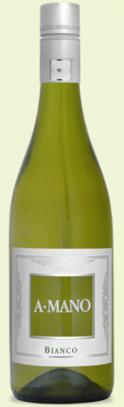
A Mano Bianco
Puglia – Italie

Streek:
Bari - Puglia – Italië
Druiven:
Fiano Minutolo – Falanghina – Greco Productiezone:
Wijngaarden gelegen op ondergrond van lavasteen en rotsen, aan de zuidoost kust van Puglia.
Vinificatietechniek en rijping;
Druiven worden geperst en krijgen een koude fermentatie op 7°c gedurende 3 maanden. Lagering in inox tanks.
Kleur:
Lichtgele kleur met groene reflecties.
Boeket:
Intense geur van exotisch fruit, groene appel, stekelbes, gele pruim.
Smaak:
Mooie frisse exotische aanvang, perzik, guave, appel, pruim. Een frisse crispy finale met een tikkeltje mineraliteit.
Ideale temperatuur:
9/12°C
Passend bij:
Asperges - gegrilde groenten - vispasteien - pasta met romige kaas – zeevruchtenrisotto
Aubergines gevuld met geitenkaas.

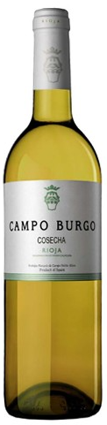
Campo Burgo
Blanco
Rioja - Spanje
Streek:
Haro - Rioja – Spanje
Druiven:
85% Viura – 15% Tempranillo Blanco
Productiezone:
De wijngaarden liggen op de heuvels rond de stad Haro vlakbij Logroño. De wijnranken zijn gemiddeld 30 jaar oud. De ondergrond is van klei en witte keien. Druiven worden met de hand geplukt.
Vinificatietechniek en rijping:
Ontristing van de druiven, dan zacht persen van de druiven, statische zuivering van de most en spontane gisting en fermentatie op een gecontroleerde temperatuur van 16°c.
Geen vatlagering
Kleur:
Helder strogeel met geelgroene nuances
Boeket:
Perzik, groene appel, florale toetsen en
Mineralige toetsen, passievrucht en ananas.
Smaak:
Droge witte wijn met fijne acciditeit. Nadruk ligt op het steenfruit en de mineraligheid. Mooie frisse kruidigheid en acciditeit.
Ideale temperatuur:
6/9°C
Passend bij:
Tapas – gazpacho – paella – gegrilde
gamba’s - vegetarische gerechten – varkensrollade – zachte kazen - gerookte vis.
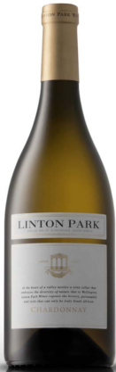
Linton Park Chardonnay
Wellington Zuid - Afrika
Streek:
Wellington – Western Cape – Zuid - Afrika
Druiven:
100% chardonnay
Productiezone:
Groeneberg, Wellington in Western Cape. Ondergrond van silex, kalk en kleisteen
Vinificatietechniek en rijping:
Hand geplukte oogst. Ontristen en gekneusde druiven worden gegist in inox cuves. Fermentatietemperatuur 25° - gedurende 10 – 14 dagen. Malolactische gisting 2 tot 6 weken. Rijpingsperiode 12 maanden Franse en Amerikaanse eiken vaten.
Kleur:
Mooie goudgele kleur met schitterende spiegel en groene reflecties
Boeket:
Rijpe peer, vijgen, meloen, boterige toetsen en amandel.
Smaak:
In de mond een volle romige wijn ondersteund door het steenfruit en de rijpe peer. Het boterige maakt de wijn compleet.
Ideale temperatuur:
10/12°C
Passend bij:
Spinaziesalade, zalm met dille, schaaldieren, gegrilde kreeft, gegrilde st Jacobs vruchten, Oriëntaalse keuken.
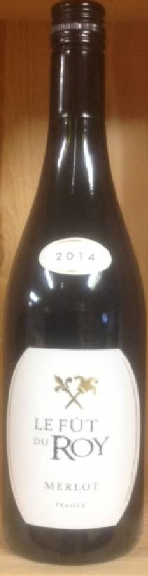
Le Fut du Roy
Merlot
Vin de France
Streek:
Frankrijk – Zuid Frankrijk – Carcassonne – Pays de l’Aude
Druiven:
100% Merlot
Productiezone:
Wijngaarden gelegen op de hoger gelegen heuvels rond Carcassonne, Pays de l’Aude.
Ze maken deel uit van de familie zuiderse wijnen van het domein Prosper Maufoux.
Ondergrond is mix van zand, keien en silex
Vinificatietechniek en rijping;
Directe zachte persing, vinificatie op normale temperatuur. Schilcontact gedurende 15 dagen Rijping gedurende 6 maanden op inox tanks.
Kleur:
Donkere kleur met zwarte–paarse schakering
Boeket:
Heel vlezige neus met veel zwart fruit, braambessen, zwarte kersen, zoethout, heidekruiden
Smaak:
Zachte wijn met mooie volle smeuïge afdronk. Licht animalige toetsen in de finale.
Ideale temperatuur:
16/18°C
Passend bij:
Een aanrader bij gevogelte, salades, stoofpotjes, grillades van gevogelte en rood vlees.
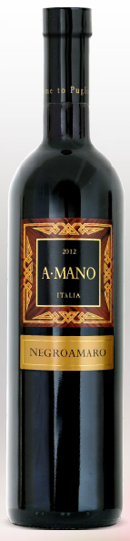
A Mano Negroamaro
Puglia – Italie
Streek:
Peninsula – Salento – Italië
Druiven:
100% Negroamaro
Productiezone:
Wijngaarden gelegen op ondergrond van lavasteen en rotsen, aan de kust van Puglia, richting .
Vinificatietechniek en rijping;
Zorgvuldig met de hand geplukt eind september. Druiven worden geperst en hebben 10 dagen schilcontact in inox tanks. 12 maanden gerijpt in inox tanks.
Kleur:
Diepe robijnrode kleur met paarse schakeringen
Boeket:
Intens, complex en elegant aroma van zwarte kers, pruimen, florale toetsen, perzik, rozengeur.
Smaak:
Fruitige wijn met florale smaak, een fijne toets van zwarte kers, kruidige finale en fluwele tannine.
Ideale temperatuur:
14/18°C
Passend bij:
antipasta - charcuterie - bruschetta - lamsvlees - gevulde pepers - gegrilde tonijn - zwaardvis

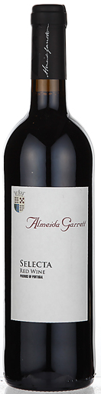
Selecta
Almeida Garrett
Rood
Streek:
Beira Interior – Portugal
Druiven:
Touriga Nacional, Tinta Roriz en Syrah Productiezone:
Wijngaarden gelegen in het noordoosten Portugal, regio Beira Interior, de ondergrond is van rotsen, leisteen en zand
Vinificatietechniek en rijping;
De most heeft contact met de druivenschillen gedurende 7 dagen, dan wordt de wijn gefilterd, nadien gebeurt de alcoholische gisting bij 25°C, daarna rijpt de wijn betonnen cuves.
Kleur:
Robijnrode kleur met donkerpaarse nuances
Boeket:
Intens, complex en elegant aroma van noten, rode bessen, tropisch fruit. Een fijne toets van aardbeien.
Smaak:
Harmonieuze smaak, evenwichtig op het gehemelte. Zacht en fruitig met is met een overheersing van klein rood fruit, aardbeien enen aalbessen.
Ideale temperatuur:
14/18°C
Passend bij:
Grillades van rood vlees, kalfsvlees en gevogelte.

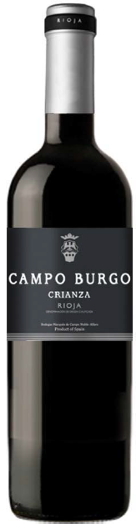
Campo Burgo
Joven - Crianza
Rioja - Spanje
Streek:
Rioja – Spanje
Druiven:
100% Tempranillo
Productiezone:
De wijngaarden zijn gesitueerd op de lage
heuvels van Cantabrië, de druiven worden met
De hand geplukt
Vinificatietechniek en rijping:
12 dagen een zachte maceratie op lage temperatuur met remontage elke dag. Nadien zachte persing van de druiven, statische zuivering, fermentatie op een gecontroleerde temperatuur van 18°c. Lagering op Franse eiken vaten gedurende 12 maanden
Kleur:
Donkerrood met paarse tinten.
Boeket:
Kruidige toetsen van kers, room, vanille en cassis. Licht animalige ondertoon.
Smaak:
Kruidige wijn met toetsen van zwarte kers, noten, paprika, vlezige afdronk en subtiele tannine..
Ideale temperatuur:
14/18°C
Passend bij:
Albondigas – gelakte varkensbout – Lamsfilet met tijm – merguez – tajine - grillades –manchegokaas
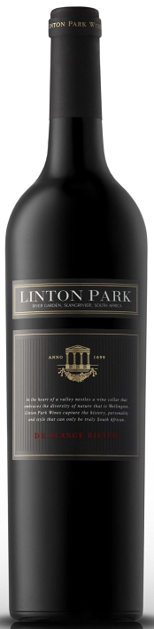
Linton Park De Slangerivier
Wellington – Paarl
Streek:
Wellington – Western Cape – Zuid - Afrika
Druiven:
60% Merlot – 40% Shiraz
Productiezone:
Groeneberg Wellington in Western Cape. Ondergrond van silex, kalk en kleisteen
Vinificatietechniek en rijping:
Hand geplukte oogst. Ontristen en gekneusde druiven worden gegist in inox cuves. Fermentatietemperatuur 25° - gedurende 10 – 14 dagen. Malolactische gisting 2 tot 6 weken. Rijpingsperiode 12 maanden Franse en Amerikaanse eiken vaten.
Kleur:
Robijnrood met paarse schakeringen
Boeket:
Zwart fruit, braambessen, amandelen, pruimen en ondersteund door mineralige toetsen en een rondheid door de vatlagering
Smaak:
In de mond een volle kruidige wijn, ondersteund door kruidigheid van olijven en zwart steenfruit met mooie verweven krachtige tannine
Ideale temperatuur:
16/18°C
Passend bij:
Lamskroon, kalfsmedaillon, rijpe kazen, aubergines, lamsstoofpotje, Saltimbocca a la Romana, Osso Bucco

Bestelstrookje
Hieronder kan je aanduiden welke wijn je graag zou bestellen. Mogen wij je vragen dit exemplaar in tweevoud op te maken (deze pagina voor jezelf, achtergevoegd exemplaar voor ons), om zo alle verwarring te vermijden.
Je kan de wijn komen afhalen aan de scoutslokalen (Schoolstraat 13 – 3010 Kessel-Lo). De precieze datum van afhaling zal nog meegedeeld worden, het staat wel al vast dat dit voor kerstmis zal zijn.
Omschrijving | Soort | prijs | Aantal
Schuimwijnen
Cava Can Petit Brut – Penedes - Spanje | cava | 11,00
Prosecco Borgo Sanleo Brut - Italië | prosecco | 11,50
Witte wijnen
Sauvignon Blanc Le Fut du Roy – Pays d’Oc | Frankrijk | 8,00
Chardonnay Almeida Garret – Beira Interior | Portugal | 9,00
Bianco A Mano - Puglia | Italië | 10,00
Bianco Campo Burgo - Rioja | Spanje | 10,00
Chardonnay Linton Park - Wellington | Zuid -Afrika | 10,00
Rode wijnen
Merlot Le Fut du Roy – Pays d’Oc | Frankrijk | 8,00
Negroamaro A Mano – Salento Puglia | Italië | 10,00
Selecta Almeida Garret – Beira Interior | Portugal | 12,00
Crianza Cqampo Burgo - Rioja | Spanje | 12,00
De slangerivier Linton Park - Wellington | Zuid-Afrika | 13,00
 | totaal:

NAAM …………………………………………………………………………………………
TEL …………………………………………………………………………………………
E-MAIL …………………………………………………………………………………………
NAAM SENIOR ………………………………………………………………………………………… (niet verplicht)

Gelieve het totaalbedrag over te maken op BE18001137865065 op naam van Eenheidscomité 264 FOS met vermelding van uw naam en de boodschap “Wijnverkoop Seniors“.

Zodra alles geleverd is, laten wij je weten op welke momenten de wijn afgehaald kan worden op de scouts.
Datum: ………………………………… Handtekening
Bestelstrookje (dubbel voor ons)
Gelieve dit exemplaar terug mee te geven. Dit is een dubbel voor ons. Bedankt!
Omschrijving | Soort | prijs | Aantal
Schuimwijnen
Cava Can Petit Brut – Penedes - Spanje | cava | 11,00
Prosecco Borgo Sanleo Brut - Italië | prosecco | 11,50
Witte wijnen
Sauvignon Blanc Le Fut du Roy – Pays d’Oc | Frankrijk | 8,00
Chardonnay Almeida Garret – Beira Interior | Portugal | 9,00
Bianco A Mano - Puglia | Italië | 10,00
Bianco Campo Burgo - Rioja | Spanje | 10,00
Chardonnay Linton Park - Wellington | Zuid -Afrika | 10,00
Rode wijnen
Merlot Le Fut du Roy – Pays d’Oc | Frankrijk | 8,00
Negroamaro A Mano – Salento Puglia | Italië | 10,00
Selecta Almeida Garret – Beira Interior | Portugal | 12,00
Crianza Cqampo Burgo - Rioja | Spanje | 12,00
De slangerivier Linton Park - Wellington | Zuid-Afrika | 13,00
 | totaal:

NAAM …………………………………………………………………………………………
TEL …………………………………………………………………………………………
E-MAIL …………………………………………………………………………………………
NAAM SENIOR ………………………………………………………………………………………… (niet verplicht)

Gelieve het totaalbedrag over te maken op BE18001137865065 op naam van Eenheidscomité 246 FOS met vermelding van uw naam en de boodschap “Wijnverkoop Seniors“.

Zodra alles geleverd is, laten wij je weten op welke momenten de wijn afgehaald kan worden op de scouts.
Datum: ………………………………… Handtekening

